|  |  |  |
| --- | --- | --- |
|  | |  |
| **1** |  |  |
| **ESCUCHAR** | **GRITAR** |
| **2** |  |  |
| **PARTICIPAR** | **MOLESTAR** |
| **3** |  |  |
| **TRABAJAR** |  |
| **4** |  |  |
| **AYUDAR** |  |

**EN CLASE:**

|  |  |  |
| --- | --- | --- |
|  | |  |
| **1** |  |  |
| **COMER** | **GRITAR** |
| **2** |  |  |
| **RECOGER** | **MOLESTAR** |
| **3** |  |  |
| **AYUDAR** | **JUGAR CON**  **LA COMIDA** |

**EN EL COMEDOR:**

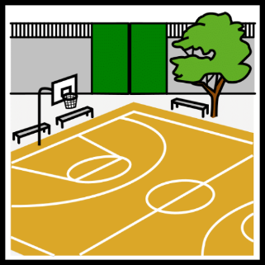**EN EL PATIO:**

|  |  |  |
| --- | --- | --- |
|  | |  |
| **1** |  |  |
| **JUGAR**  **CON TODOS** | **EMPUJAR** |
| **2** |  |  |
| **JUGAR**  **SOLO** | **SALIRSE**  **DEL PATIO** |
| **3** |  |  |
| **CORRER** | **PEGAR** |

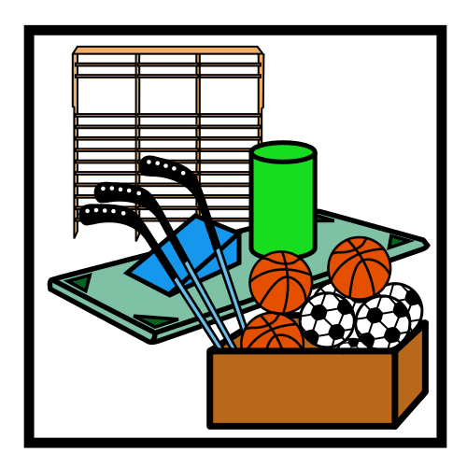**EN EL GIMNASIO:**

|  |  |  |
| --- | --- | --- |
|  | |  |
| **1** |  |  |
| **HACER FILA** | **EMPUJAR** |
| **2** |  |  |
| **ESCUCHAR** | **ROMPER MATERIAL** |
| **3** |  |  |
| **COLOCAR MATERIAL** | **PEGAR** |
| **4** |  |  |
| **JUGAR** |  |
| **5** |  |  |
| **RECOGER** |  |